

**Теміртау қалалық мәслихатының 2018 жылғы 26 маусымдағы № 27/6 "Жер салығының ставкаларын төмендету немесе жоғарылату туралы және салық салу мақсаты үшін Теміртау қаласы жерлерін аймақтарға бөлу схемасын бекіту туралы" шешіміне өзгерістер мен толықтырулар енгізу туралы**

Қарағанды облысы Теміртау қалалық мәслихатының 2021 жылғы 30 қарашадағы № 14/4 шешімі. Қазақстан Республикасының Әділет министрлігінде 2021 жылғы 9 желтоқсанда № 25666 болып тіркелді

      Теміртау қалалық мәслихаты ШЕШТІ:

      1. Теміртау қалалық мәслихатының 2018 жылғы 26 маусымдағы № 27/6 "Жер салығының ставкаларын төмендету немесе жоғарылату туралы және салық салу мақсаты үшін Теміртау қаласы жерлерін аймақтарға бөлу схемасын бекіту туралы" шешіміне келесі өзгерістер мен толықтырулар енгізілсін:

      тақырыбы жаңа редакцияда жазылсын:

      "Теміртау қаласының жерлерін аймақтарға бөлу жобасын (схемасын) бекіту және жер салығының мөлшерлемелерін арттыру туралы";

      1 тармақ жаңа редакцияда жазылсын:

      "Осы шешімнің 1-қосымшасына сәйкес Теміртау қаласының жерлерін аймақтарға бөлу жобасы (схемасы) бекітілсін.";

      1-1 тармақпен толықтырылсын:

      "1-1. Осы шешімнің 2-қосымшасына сәйкес Теміртау қаласының жерлерін аймақтарға бөлу жобасының (схемасының) негізінде жер салығының базалық мөлшерлемелерінен жер салығы мөлшерлемелері арттырылсын.";

      көрсетілген шешімнің қосымшасы осы шешімнің 1-қосымшасына сәйкес жаңа редакцияда жазылсын;

      көрсетілген шешім осы шешімнің 2-қосымшасына сәйкес 2-қосымшамен толықтырылсын.".

      2. Осы шешім 2022 жылдың 1 қаңтарынан бастап қолданысқа енеді.

|  |  |
| --- | --- |
| *Қалалық мәслихат хатшысы* | *А. Ломакин* |

|  |  |
| --- | --- |
|  | Теміртау қалалық мәслихатының 2021 жылғы 30 қарашадағы № 14/4 Шешіміне 1 қосымша |

**Теміртау қаласының жерін аймақтарға бөлу жобасы (схемасы)**

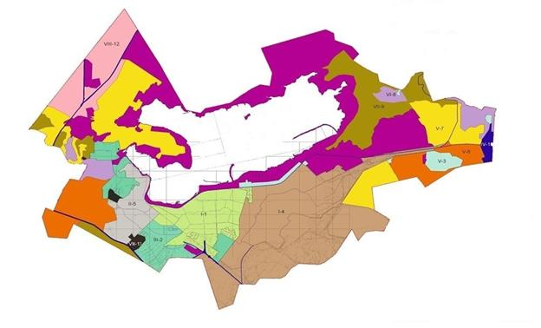

      ШАРТТЫ БЕЛГІЛЕР

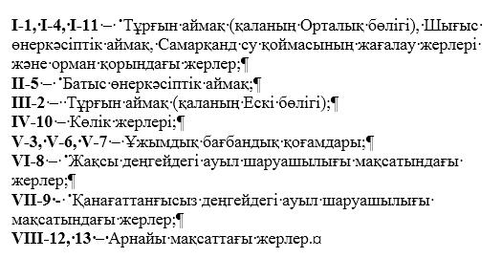

|  |  |
| --- | --- |
|  | Теміртау қалалық мәслихатының 2021 жылғы 30 қарашадағы № 14/4 Шешіміне 2 қосымша |

**Теміртау қаласының жерін аймақтарға бөлу жобасы (схемасы) негізінде жер салығының базалық ставкаларынан жер салығының ставкалары арттыру**

|  |  |  |  |
| --- | --- | --- | --- |
| № | Жер көлемі | Аумақ нөмірі | жер салығының ставкалары арттыру % |
| 1 | I | 1,4,11 | +50 |
| 2 | II | 5 | +40 |
| 3 | III | 2 | +35 |
| 4 | IV | 10 | +20 |
| 5 | V | 3,6,7 | +15 |
| 6 | VI | 8 | +10 |
| 7 | VII | 9 | 0 |
| 8 | VIII | 12,13 | 0 |

© 2012. Қазақстан Республикасы Әділет министрлігінің «Қазақстан Республикасының Заңнама және құқықтық ақпарат институты» ШЖҚ РМК